WIFI产品使用说明书
目录
I. 概述 2
II. 技术参数 2
2.01 软件技术参数 2
III. 安卓版软件使用说明 3
3.01 安装说明 3
3.02 连接Wifi设定 4
3.03 使用软件教程 4
(A) 启动软件： 4
(B) 全彩控制器应用界面： 5
(C) 单色控制器应用界面： 7
(D) 双色控制器应用界面： 8
(E) RGBW四色控制器应用界面： 9
3.04 设置控制器连接到路由器 10
IV. IOS版软件使用说明 13
4.01 安装说明 13
4.02 连接Wifi设定 14
4.03 使用软件教程(参考Android即可) 14
4.04 设置控制器连接到路由器(参考Android即可) 15
V. 常见问题解答 15
(A) 当控制器单机使用时，连接不上，怎么办？ 15
(B) 当控制器单机使用时发现密码不对，怎么办？ 15
(C) 联机使用时，连接不上，怎么办？ 15
(D) WIFI产品能在什么品牌手机和系统下运行？ 16
(E) WIFI产品单机模式及联机模式下每台手机可以连接多少个控制器？ 16
(F) WIFI产品单机模式或者联机模式下能多台手机同时控制一台WIFI产品？ 16

概述
LED WiFi控制器是继传统带有的红外、射频技术的控制器基础之上，应市场需求，客户的需要而诞生的，它是一款集成市场上最新的WiFi技术的控制器。它使得LED的控制更加方便，更加人性化。我们可以用一个安卓系统或者IOS系统的手机安装了控制软件便可以遥控LED,这也正是每个客户的心声！
利用WiFi技术可以使我们的控制范围更广阔，可以挣脱狭小空间的束缚，在建筑里面可以遥控50米远，在室外的话就可以遥控100米以上。
适用设备： •
WIFI RGB控制器
• WIFI 单色控制器
• WIFI 色温控制器
• WIFI RGBW灯泡

技术参数

软件技术参数
    - 安卓软件：
      - 名称：LED Magic Color Controller v2
      - 运行平台：支持Android 2.3版本以上，设备必须带有WiFi功能
      - 手机安装：登入Google Play ，搜索” LED Magic Color”，然后下载安装；
      - 大小：1.1M；
      - 语言：中文/英文/德语,软件根据系统自动识别；
    - IOS软件：
      - 名称：LED Magic Color
      - 运行平台：支持IOS 4.3 版本以上，适用iPhone, iPad, and iPod touch；
      - 手机安装：登陆App Store，搜索“LED Magic Color”，然后下载安装；
      - 大小：2.1 MB；
      - 语言：中文/英文,软件根据系统自动识别；
      - 类别：通讯

安卓版软件使用说明

安装说明
- 通过手机上的 Google Play 商店免费安装（推荐）：
进入Google play商店，搜索“LED Magic Color”，找到“LED Magic Color Controller v2”即可进行安装；
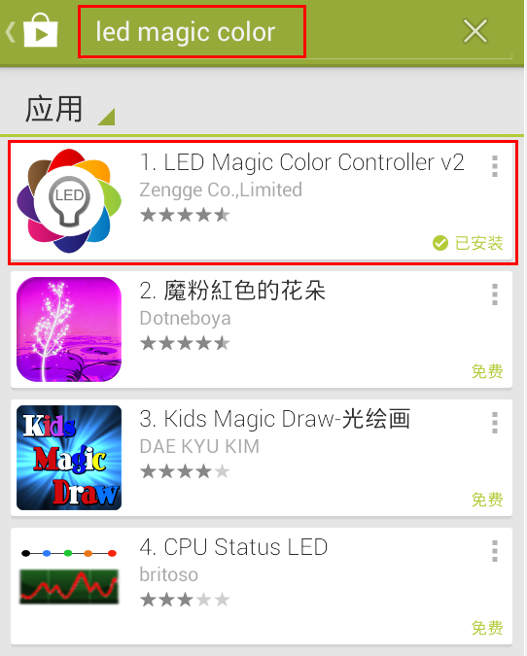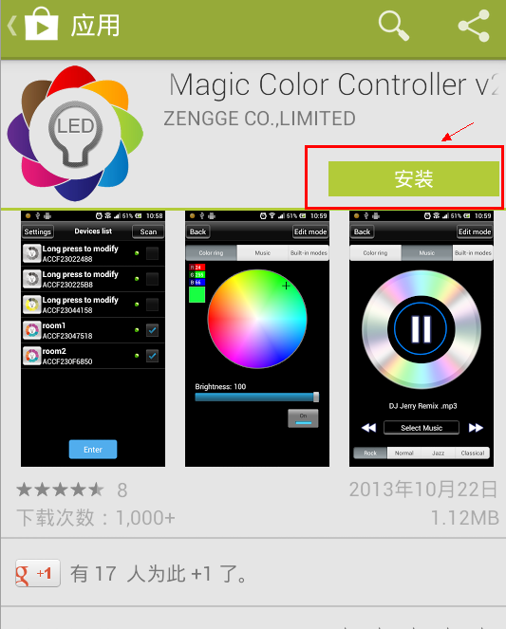
- 二维码安装：
打开二维码扫描软件，将手机摄像头对准以下二维码扫描，然后下载并安装软件即可。
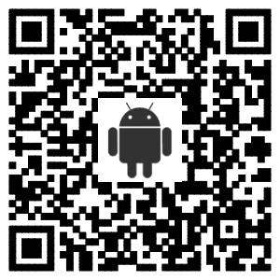
二维码对应网址：http://www.ledmagical.com/Apps/APK/LEDWifiMagicColor.apk

- 光盘文件安装：
打开光盘目录：Android Software\ LED Magic Color V2.1.0 CN(EN).apk,
可以看到LED Magic Color V2.1.0 CN(EN).apk安装程序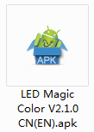（不同的手机型号，在手机上的图标有可能不同，但不影响使用），将它拷贝到手机或者将手机连接计算机，点击LED Magic Color V2.1.0 CN(EN).apk进行安装，直到手机软件安装完成。

连接Wifi设定
手机进入Wifi设定界面，点击WLAN名称为“LEDnet*********”的连接；然后输入Wifi密码：“88888888”，如图：
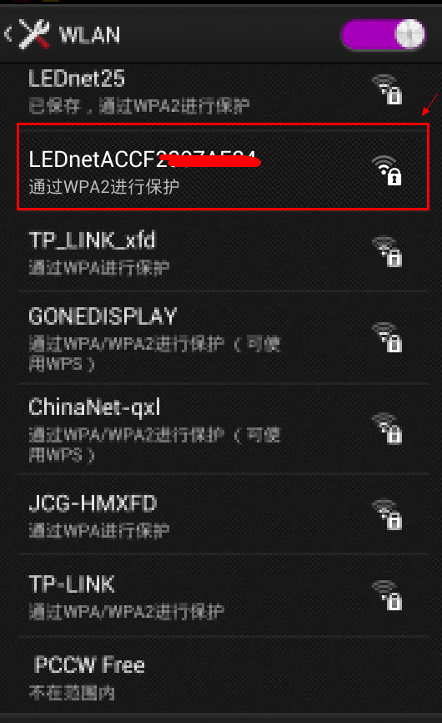 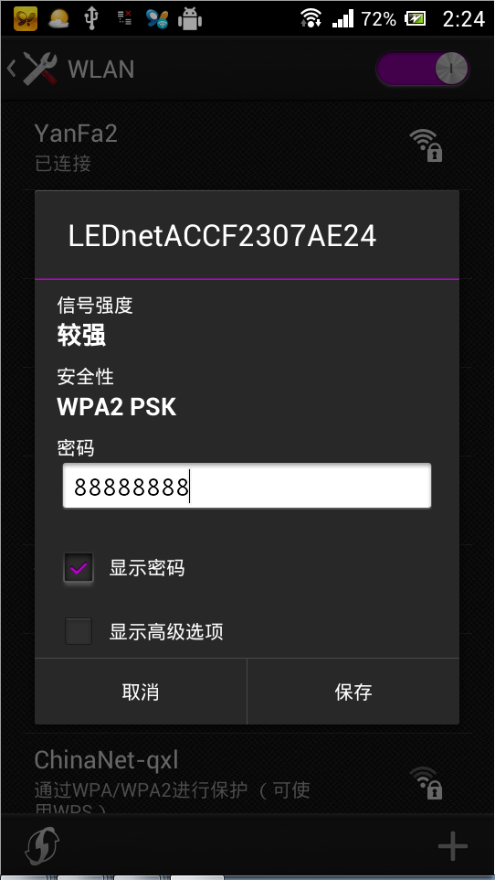

使用软件教程

启动软件：
点击“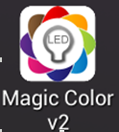”启动软件，然后进入扫描界面，如果扫描成功，则会进入以下画面：
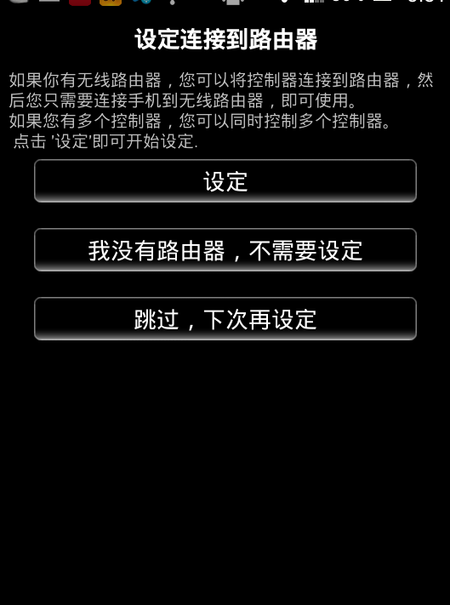  如果是第一次使用，则会弹出该画面，询问你是否将控制器连接到路由器，您可以点击“跳过，下次再设定”，继续操作。  你也可以点击“设定”，把控制器连接到你的路由器。关于操作说明请参考后面章节“4.04 设置控制器连接到路由器” | 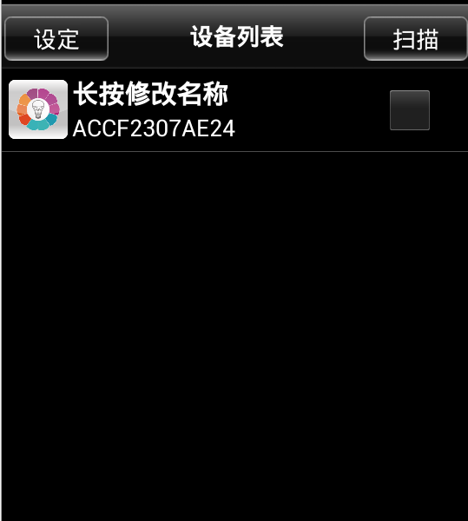  如果不是第一次使用，则会看到该画面：  （注意：如果启动有没有任何设备，即列表是空的，那么可能您手机的Wifi没有连接到控制器，请参考“4.02 连接Wifi设定”进行设定）

全彩控制器应用界面：
- 色盘功能：
点击列表的控制器后即可以对设备进行调光控制，如图：
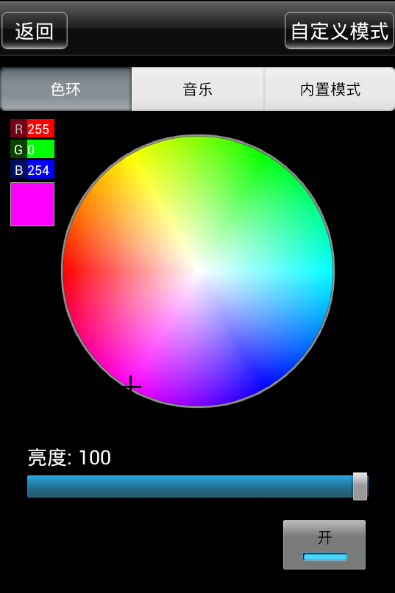
（点击色盘的颜色，选择你想要颜色即可）
- 音乐控制功能：
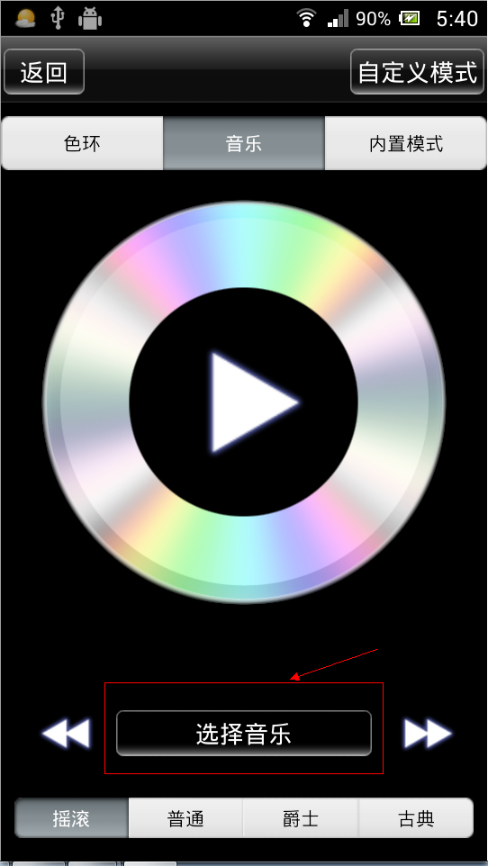 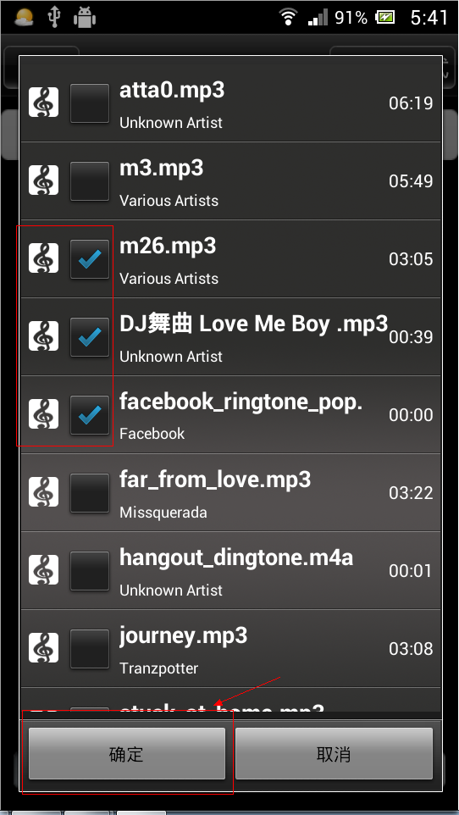 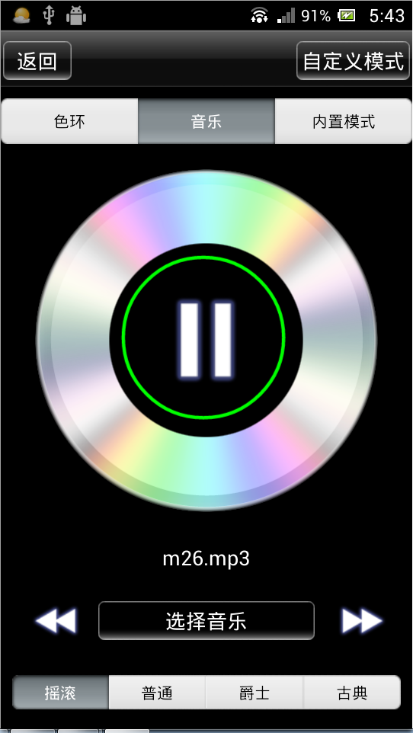
- 内置动态模式功能：
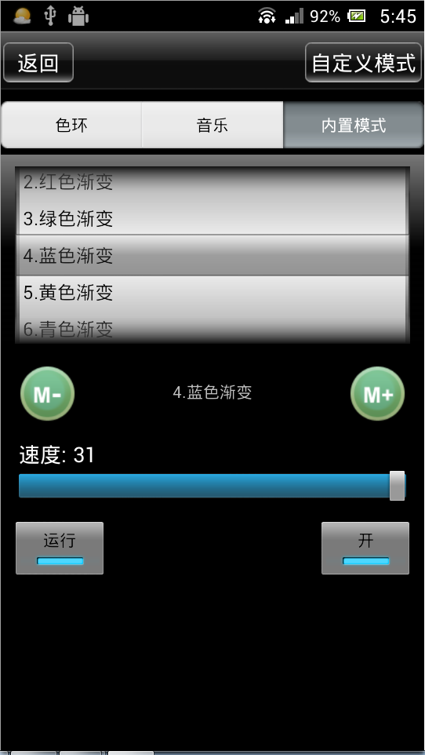
（注意：可以上下滚动选择不同的模式）
- 自定义模式功能：
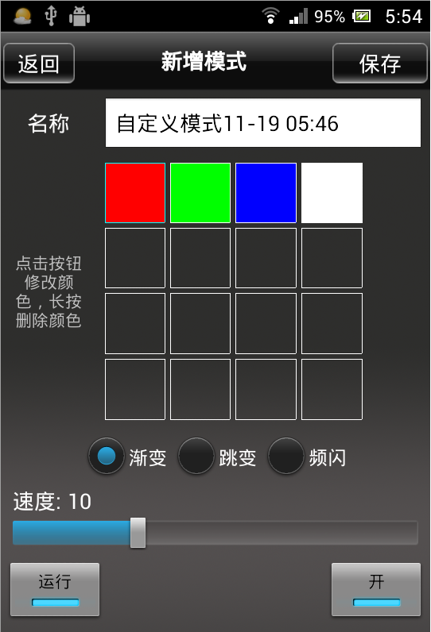 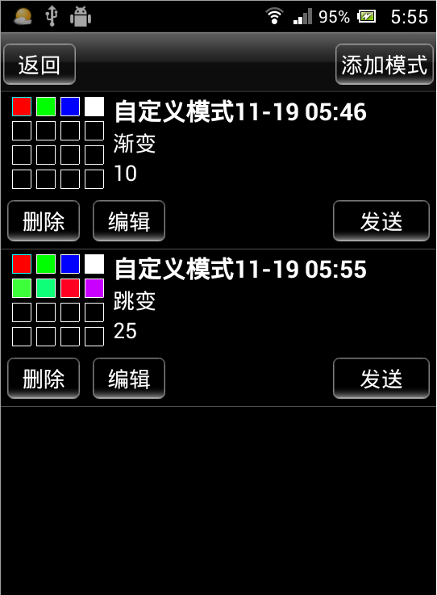

单色控制器应用界面：
- 单色控制功能：
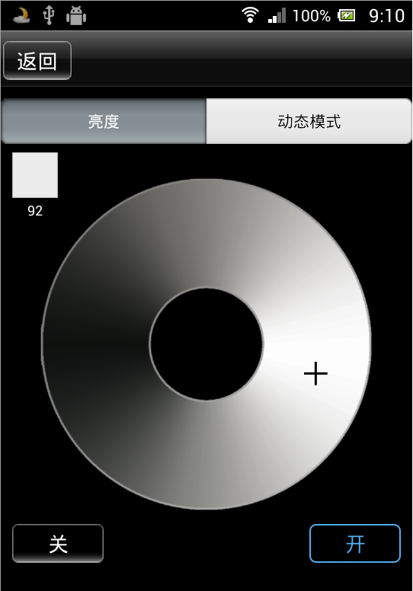
- 动态模式控制功能：
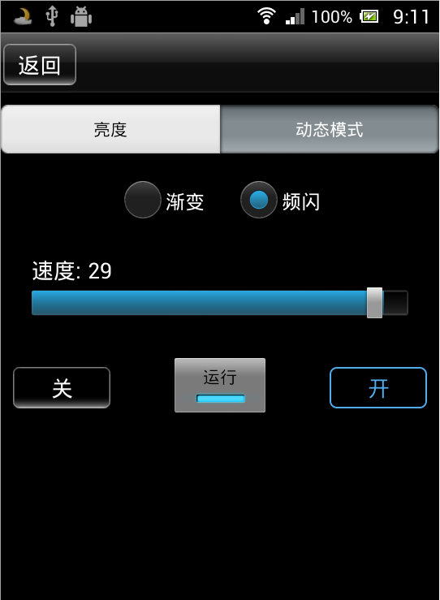

双色控制器应用界面：
- 暖色、冷色 控制功能：
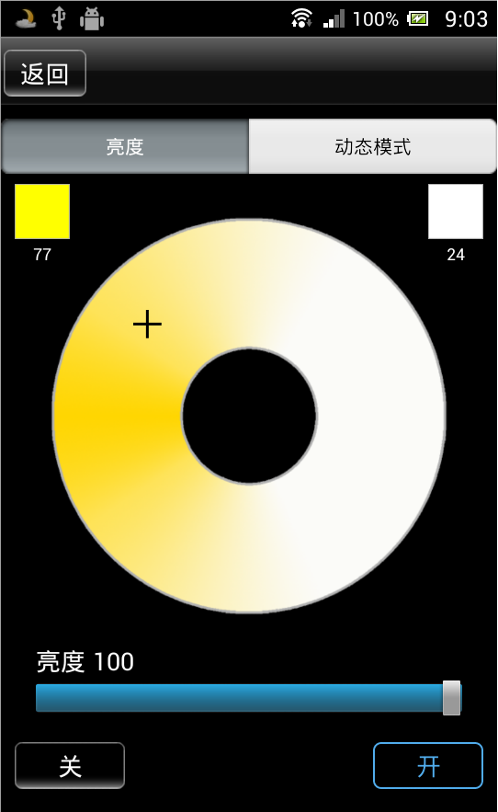
- 动态模式功能：
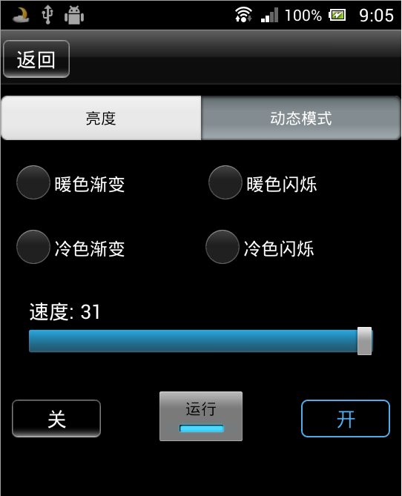

RGBW四色控制器应用界面：
- 色环 控制功能：
点击“色盘”的颜色，选择你想要RGB颜色即可；
点击“黄色” 圆形按钮，控制暖色；
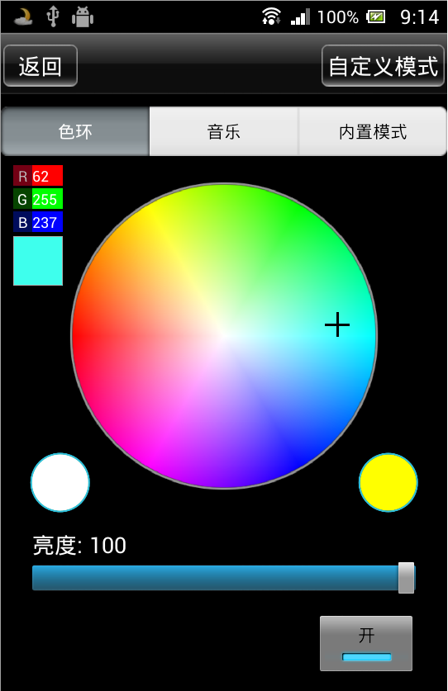
- RGBW四色其他功能与“全彩控制器”相同，请参考“全彩控制器应用界面”：

设置控制器连接到路由器
第一步：进入设定界面：  点击“设定”按钮，进入设定画面 | 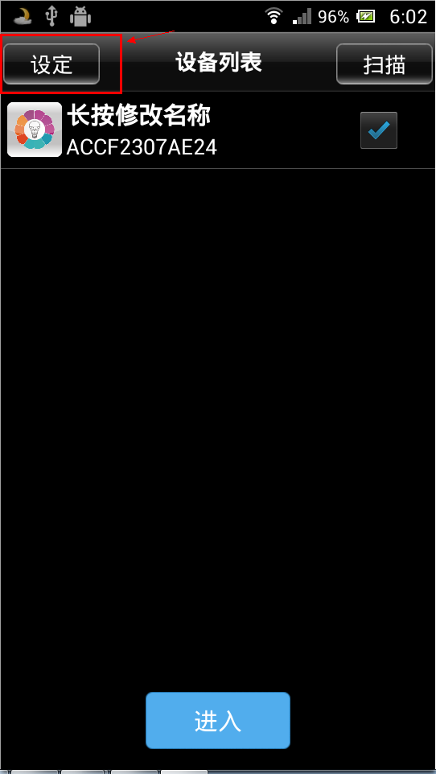
第二步：选择需要设定的设备： | 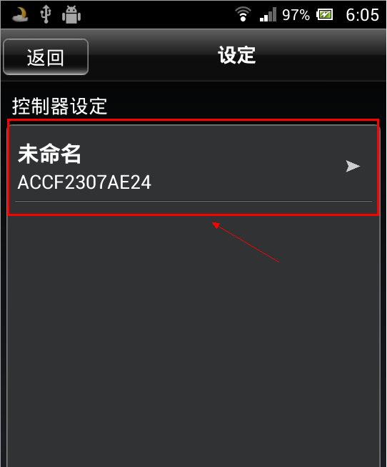
第三步：开启“连接到路由器”：  在“网络模式”设置框下面，勾选“连接到路由器” | 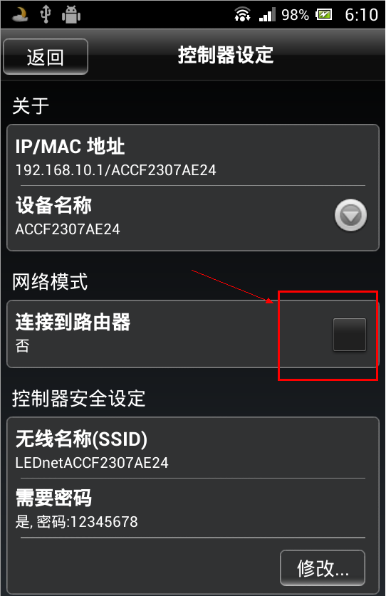
第四步：选择路由器及输入路由器密码：  点击您的路由器，然后输入您的路由器的密码，按“确定”即可； | 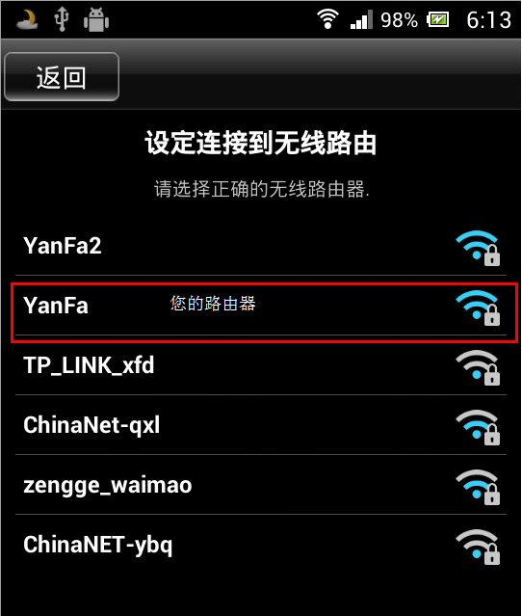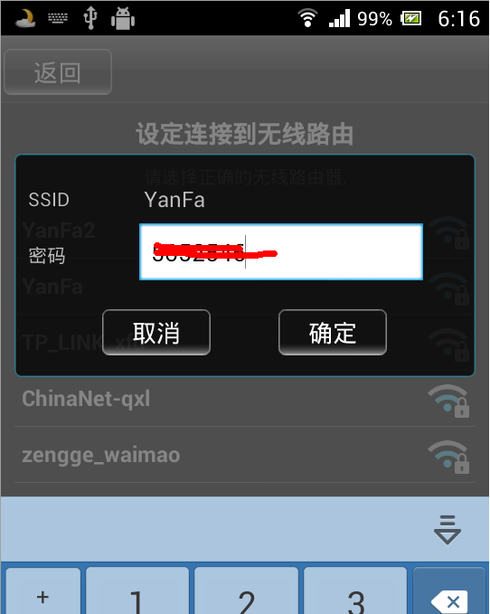
第五步：等待控制器重新启动：  如果上一步操作正常，则会显示该画面，你只需等待十几秒即可；  这个时候，控制器正常重新启动； | 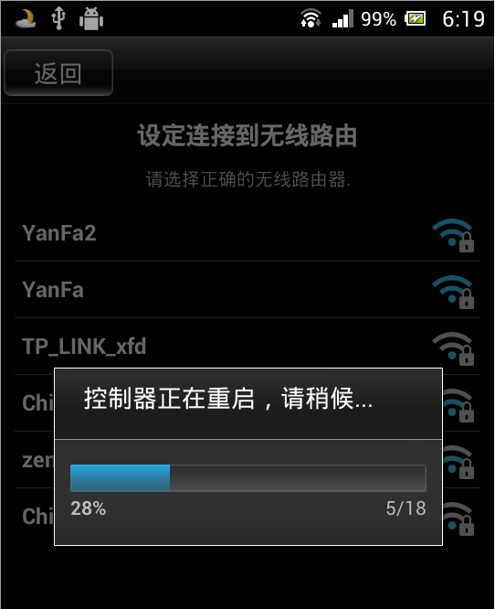
第六步：设置手机连接到路由器：  进入手机系统设定界面，然后进入“WLAN”界面，重新连接你的路由器Wifi，连接成功后，重新启动App即可。 | 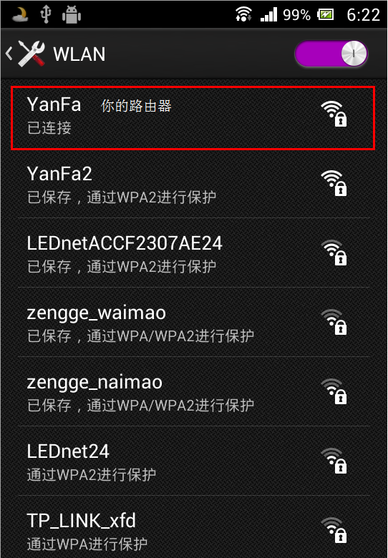
第七步：联机模式控制  如果您有多个控制器，您可以重复上面的步骤，将多个控制器都连到无线路由器，然后将手机Wifi设定连接到路由。重新启动软件后，即可扫描到所有的控制器。  勾选相同的设备后，点击“进入”即可同步同时控制多台设备； | 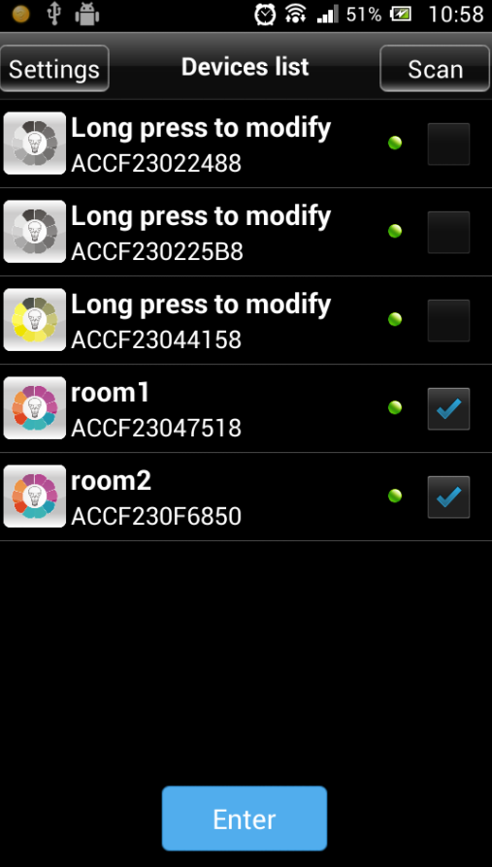

IOS版软件使用说明

安装说明
- 通过手机上的App Store 商店免费安装（推荐）：
进入App Store商店，搜索“LED Magic Color”，找到“LED Magic Color”即可进行安装；
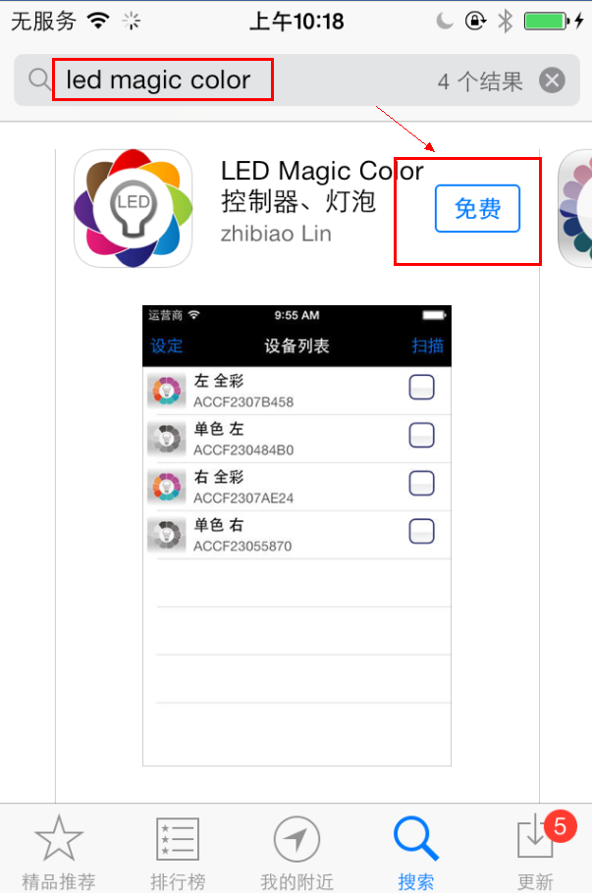
- 二维码或网址下载：
打开二维码扫描软件，将手机摄像头对准以下二维码扫描，然后下载并安装软件即可。

点击以下网址，跳到App Store 进行下载：
网址：https://itunes.apple.com/us/app/led-magic-color/id595148649?ls=1&mt=8
- 光盘文件安装（只适用越狱的手机）：
打开光盘目录：IOS Software \ LED Magic Color V1.3 CN(EN).ipa,
可以看到LED Magic Color V1.3 CN(EN).ipa安装程序，将它拷贝到手机或者将手机连接计算机，点击LED Magic Color V1.3 CN(EN).ipa进行安装。

连接Wifi设定
手机进入Wifi设定界面，点击WLAN名称为“LEDnet*********”的连接；然后输入Wifi密码：“88888888”，如图：
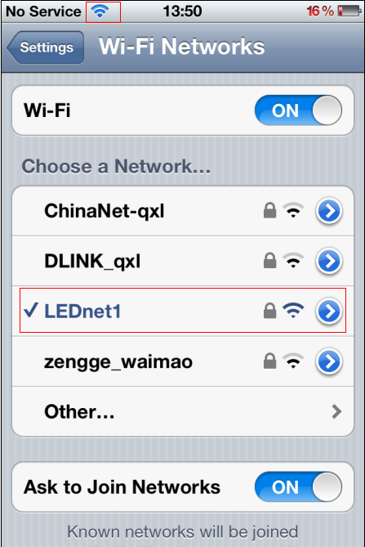

使用软件教程(参考Android即可)
请参考：Android版的“4.03 使用软件教程”

设置控制器连接到路由器(参考Android即可)
请参考：Android版的“4.04 设置控制器连接到路由器”

常见问题解答

当控制器单机使用时，连接不上，怎么办？
答：单机状态要想正确控制，需要满足以下条件：
1）、控制器天线、电源连接要可靠，正确；
2）、手机要能正常连接控制器的WIFI网络；
3）、控制器的状态要设置为单机模式；
请按如下步骤进行检查：
1）、检查控制器天线是否安装可靠，控制器有没有供电。
2）、检查控制器WIFI连接是否正常，如没有连接，请打开手机WIFI连接页面，寻找控制器的WIFI网络并连接上，控制器的WIFI网络名称默认为“LEDnetxxxxxxxxxxxx”，默认密码为“88888888”；
3）、检查软件版本是否为最新的版本，点击“设定”按钮，进入设定画面，即可看版本号；如图：
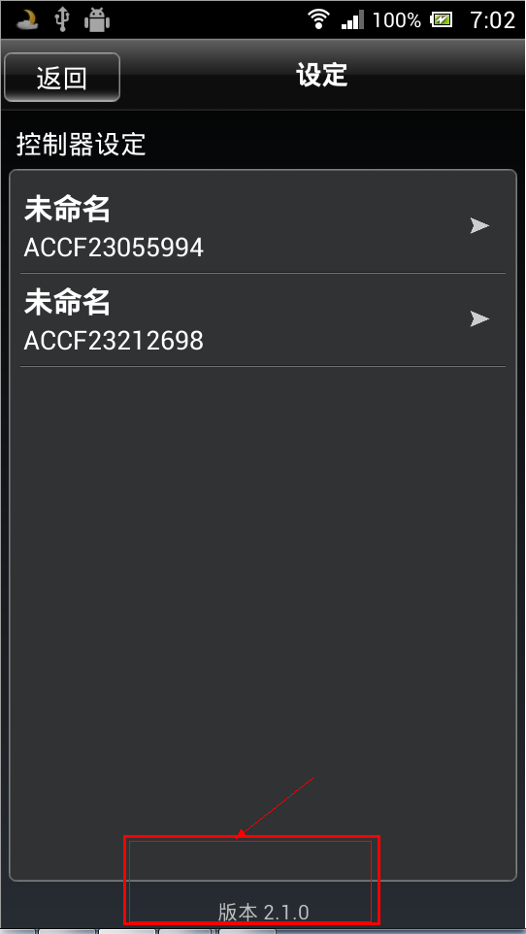 (Android 版本) 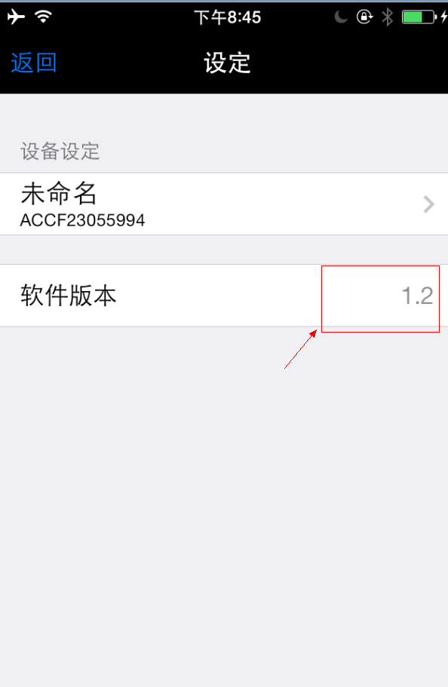（IOS版本）

当控制器单机使用时发现密码不对，怎么办？
答：如果忘记之前设置密码的情况，请给控制器上电，然后长按控制器上的“RESET”键10秒钟，再等待10秒钟，重新上电，此时控制器复位为出厂默认状态，单机控制器默认密码：88888888

联机使用时，连接不上，怎么办？
答：联机状态要想正确控制，需要满足以下条件：
1）、控制器天线、电源连接要可靠正确；
2）、手机要能正常连接无线路由器的WIFI网络；
3）、检查控制器是否正确连接到路由器，通过单机的方式查看控制器的连接状态，通过以下操作进行查看：
3.1 设定手机的Wifi连接到控制器,wifi名称为“LEDnetxxxxxxxxxx”；
3.2 启动App，确定设备列表出现您的LED设备；
3.3 进入设定画面，查看设备设定信息，检查网络联机模式的名称栏显示的状态；
如果状态为“已连接”，则代表联机正常；如下图：
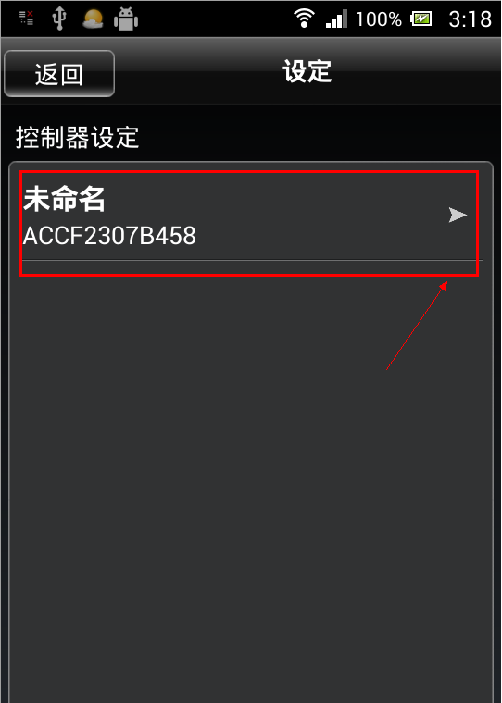 -----------> 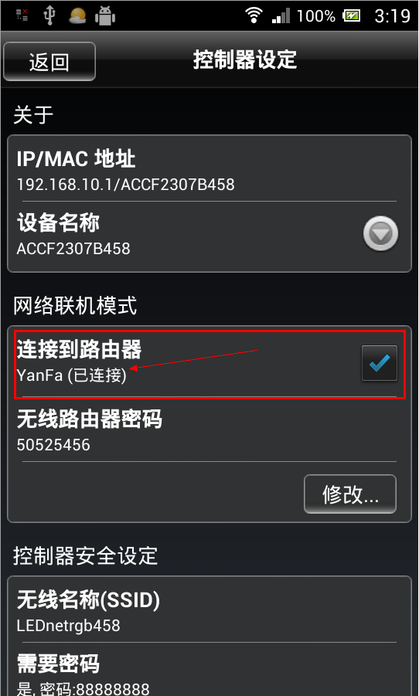
如果状态为“未连接”，请检查密码是否正确，如果密码不正确，请点击“修改”按钮重新设置连接到路由器；
4）、 如果密码正确，但仍然显示“未连接”，请将控制器断电，3秒后重新上电，然后等待3分钟，以同样的方式查看控制器的联机状态；
5）、 如果问题仍然存在，请先重启的你路由器，然后再重启控制器；
6）、 如果问题仍然存在，请试试更换其他路由器设置看看；

WIFI产品能在什么品牌手机和系统下运行？
答：本套系统软件能在安装有安卓系统2.3版本以上的智能手机上运行，IOS软件能在苹果IOS5.0以上版本运行。

WIFI产品单机模式及联机模式下每台手机可以连接多少个控制器？
答：单机模式下，每台手机同一时间可以连接1台WIFI产品进行控制。
联机模式下，每台手机同时连接WIFI设备数量取决于无线路由器的参数，与WIFI产品无关。

WIFI产品单机模式或者联机模式下能多台手机同时控制一台WIFI产品？
答：控制器：可以多台可以同时控制。
WIFI灯泡：单机模式下可以使用2台手机同时连接，联机模式下，可以通过路由3台手机同时连接。

